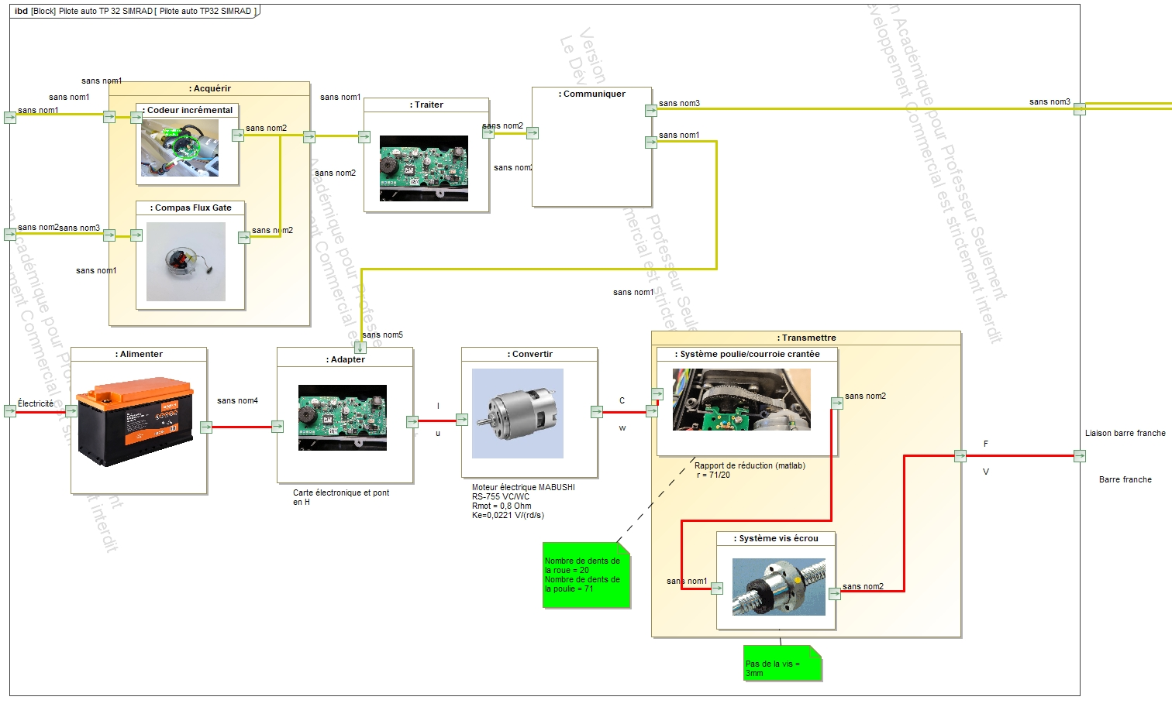
Moteur électrique MABUSHI RS-755 VC/WC
Rmot : 0.8 ohm
Ke= 0.0221V/(rad/s)
Coeff frottements visqueux : 3.62e-6 Nm. s/rad
Inertie Moteur : 0.0000026 kg.m2

